**Гребнеобразные полимерные носители лекарств на основе диальдегидкарбоксиметилцеллюлозы**

***Мясникова М.Е., Костандян Е.С., Серегина Т.С., Дятлов В.А.***

*Студент, 3 курс бакалавриата*

*Российский химико-технологический университет имени Д.И. Менделеева,*

*факультет нефтегазохимии и полимерных материалов, Москва, Россия*

*E-mail: marymyasnikova2002@mail.ru*

Современные представления о полимерных носителях лекарств таргетной внутриклеточной доставки предусматривает наличие двух основных функций: во-первых, он должен иметь в своём составе реакционный сайт для связывания физиологически активного вещества, во-вторых – функциональные группы, обеспечивающие селективное взаимодействие с клеткой-мишенью [1].

Настоящая работа посвящена синтезу и изучению структуры гребнеобразного сополимера, полученного на основе диальдегидкарбоксиметилцеллюлозы (ДАКМЦ) и полиэтил-2-цианоакрилата (рис. 1). ДАКМЦ получали по реакции периодатного окисления [2]. Образующиеся в результате окисления альдегидные группы, содержащиеся в основной цепи ДАКМЦ способны легко связываться с физиологически активными молекулами, содержащими реакционноспособные аминогруппы. Кроме этого, в структуру полимера-носителя лекарств добавляли привитые полимерные цепи полиэтил-2-цианоакрилата, которые обеспечивают взаимодействие гребнеобразного полимера с плазмолеммой эукариотических клеток [3].

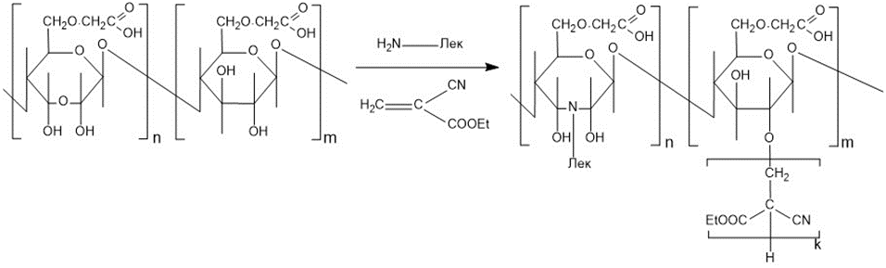

Рис. 1. Схема синтеза сополимера ДАКМЦ и полиэтил-2-цианоакрилата

Химическое строение полимера-носителя изучали с помощью MALDI-TOF масс-спектрометрии, 13С ЯМР-спектроскопии и ИК-спектроскопии. Имеющийся сайт связывания позволяет присоединять к полимеру-носителю и обеспечивать внутриклеточный транспорт широкого спектра физиологически активных соединений, включая плазмиды и мРНК, используемые при создании вакцин.

**Литература**

1. Luss A. Kushnerev K., Vlaskina E. et al. Gel Based on Hydroxyethyl Starch with Immobilized Amikacin for Coating of Bone Matrices in Experimental Osteomyelitis Treatment // Biomacromol. 2023. Vol. 24. P. 5666-5677.

2. Dyatlov V.A., Gumnikova V.I., Grebeneva T.A. et al. Study of the chemical structure of dialdehyde carboxymethyl cellulose produced by periodate oxidation under different conditions //Inter. Polymer Sci. and Tech. 2015. Vol. 42. P. 19-26.

3. Dyatlov V.А., Seregina T.S., Derevnin I.A. et al. First comb-like соpolymer of poly(ethyl-2-cyanoacrylate) grafted as a side-chain to macromolecule of polysaccharide // Mend. Comm. 2024. Vol. 34. P. 881-883.